1. **Просмотр карточки товара. Доступ пользователя с правами сотрудника через API. ID:1223**

Описание:

У Каждого пользователя с правами сотрудника отсутствует доступ к просмотру карточек товаров в соответствии с требованиями. Priority:High

Severity:Critical

Шаги:

1. Открыть Postman
2. Послать get запрос вида см. вложение 1
3. Нажать кнопку “сохранить”
4. Проверить результат кнопкой “Send”

Actual result: Код ответа сервера:200 OK.

Expected result: Код ответа сервера: Ошибка 403 доступ запрещен

Окружение:

https://radio-shop.megaplan.by/admin/offer/list

Сотрудник с обычными правами:

user@1.1 /user@1.1

Вложения:

вл.1 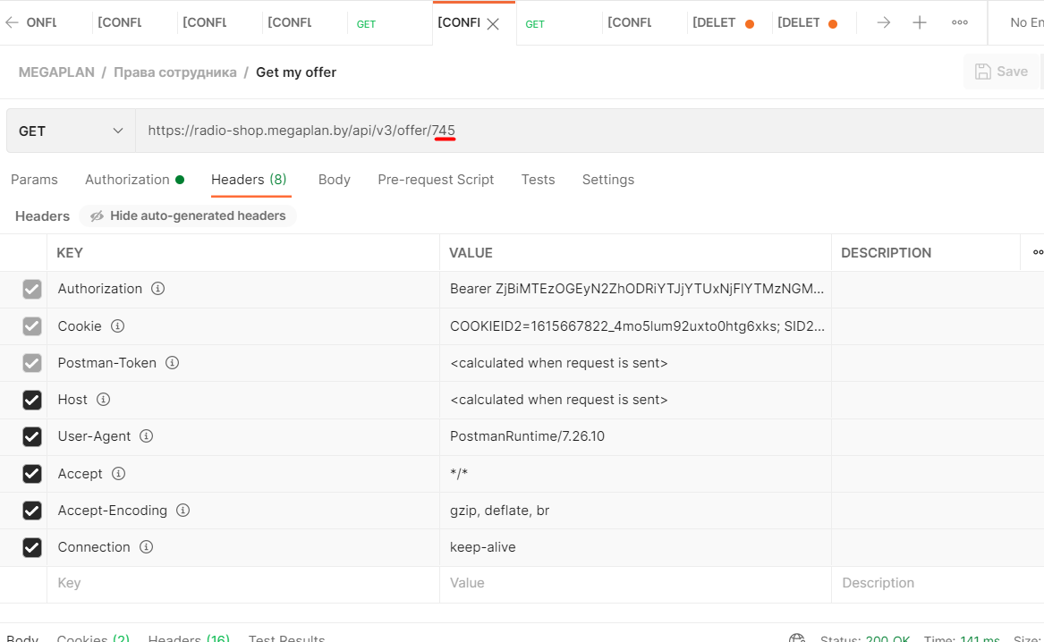

вл.2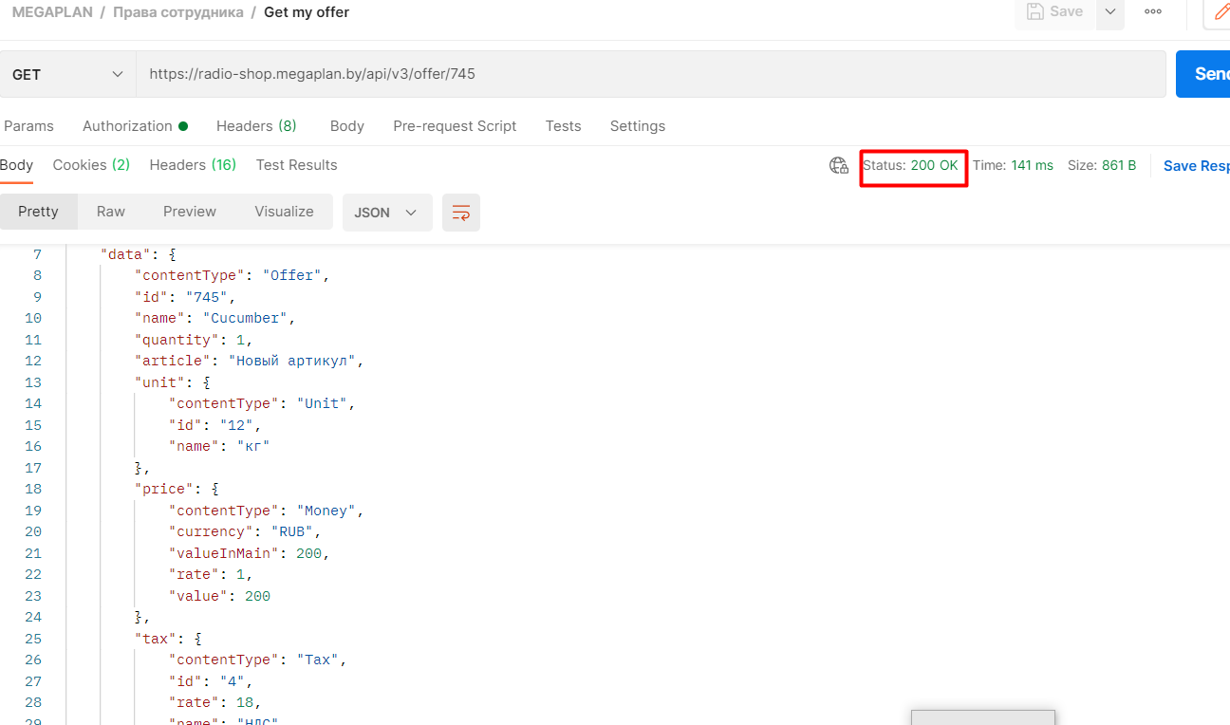

2. **Удаление карточки товара. Доступ пользователя с правами сотрудника через API. ID:1232**

Описание:

У Каждого пользователя с правами сотрудника отсутствует доступ к удалению карточек товаров в соответствии с требованиями. Priority:High

Severity:Critical

Шаги:

1. Открыть Postman
2. Послать Delete запрос вида см. вложение 3
3. Нажать кнопку “сохранить”
4. Проверить результат кнопкой “Send”

Actual result: Код ответа сервера:200 OK.

Expected result: Код ответа сервера: Ошибка 403 доступ запрещен

Окружение:

https://radio-shop.megaplan.by/admin/offer/list

Сотрудник с обычными правами:

user2@1.1 / user@1.1

Вложения:

Вл.3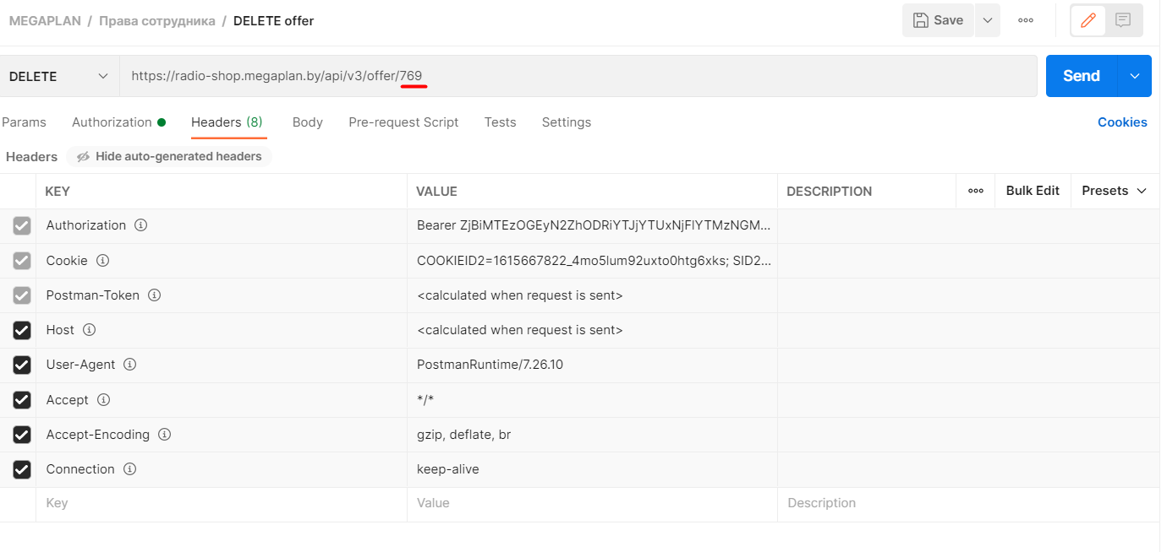

Вл.4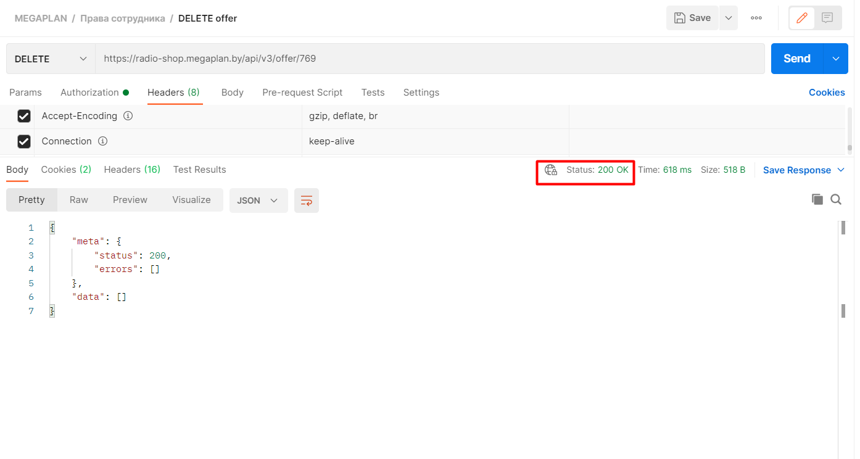

3.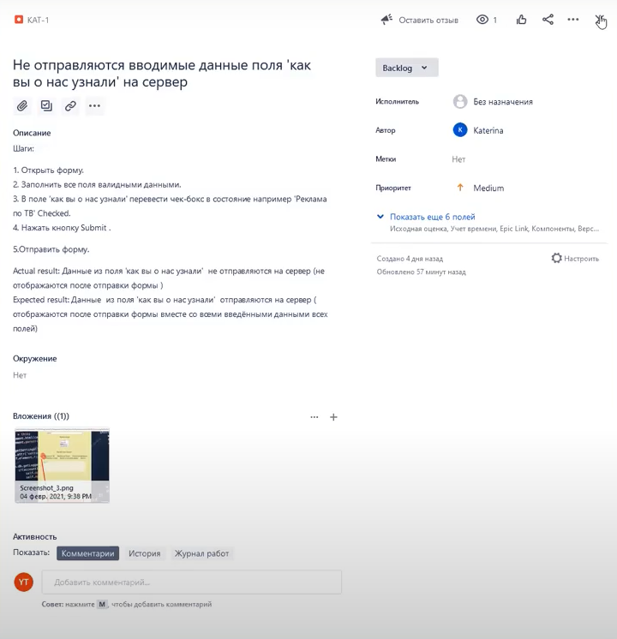

4.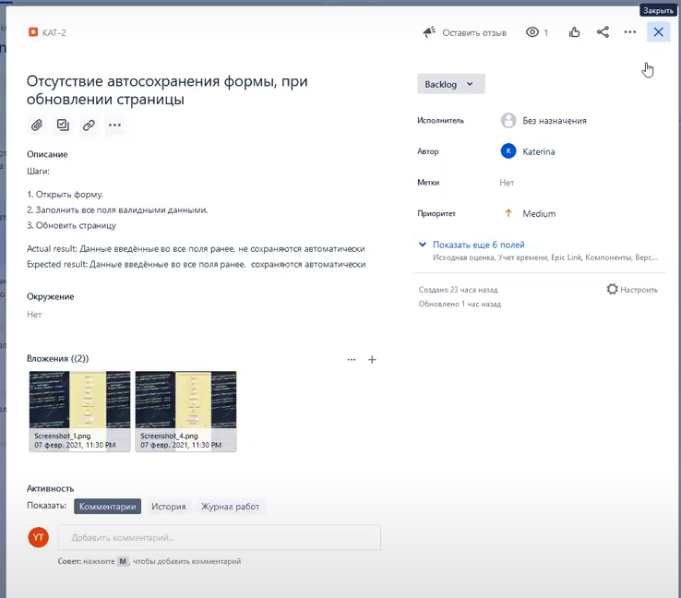

5.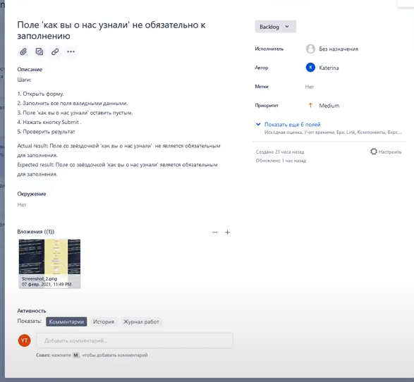

6.